Reporte de Errores Solucionados

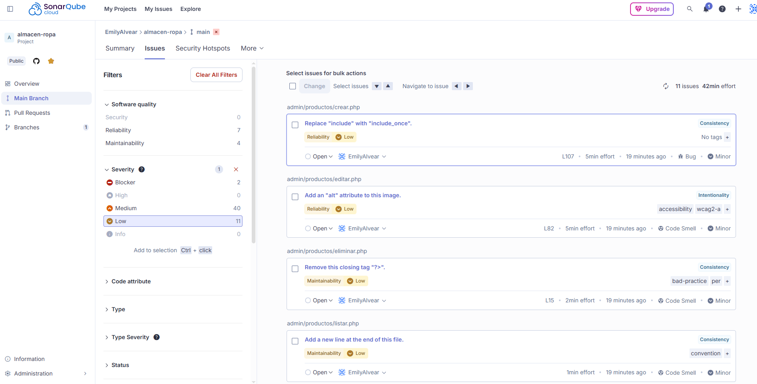

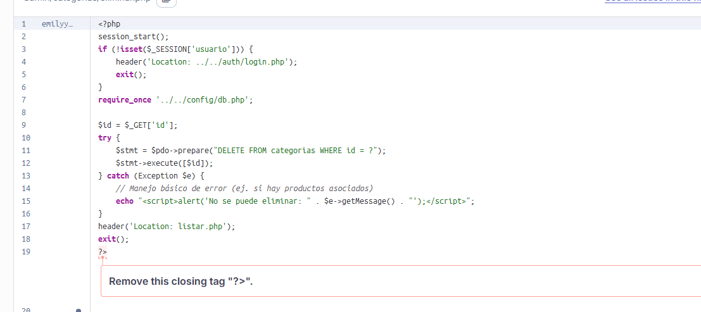
Primer error

En este error me decía que tenia que eliminar el cierre del php.

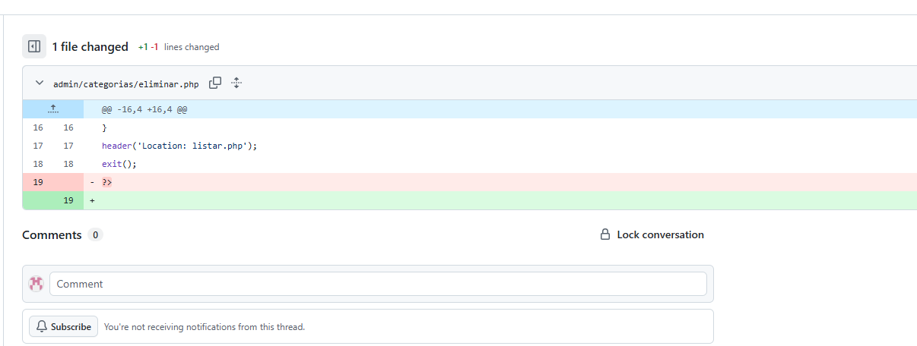
La solución fue eliminar el cierre del php.

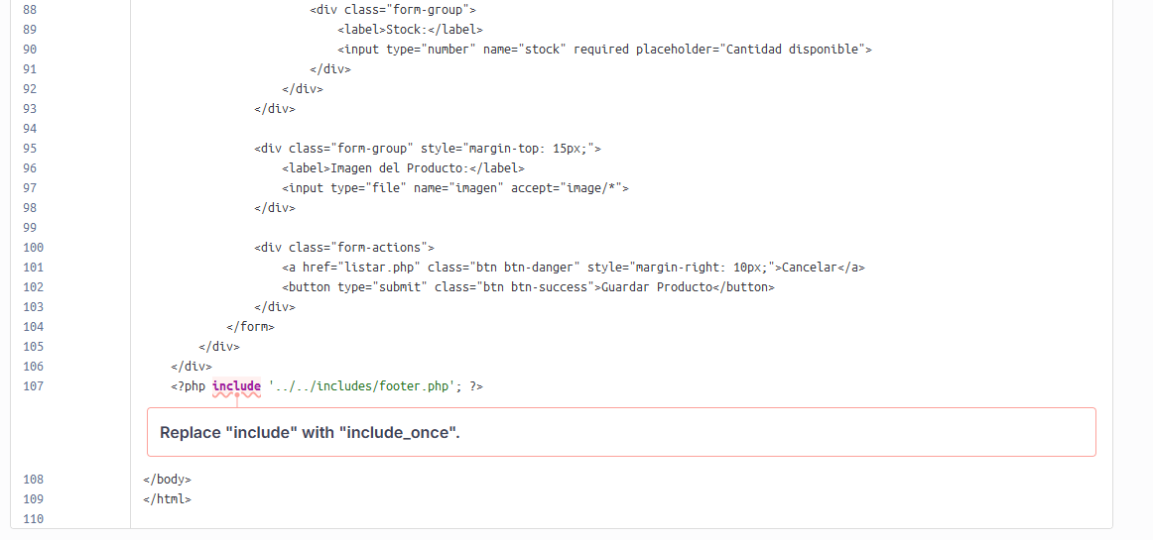
Segundo error

En este error me decía que remplazara el include por include_once.

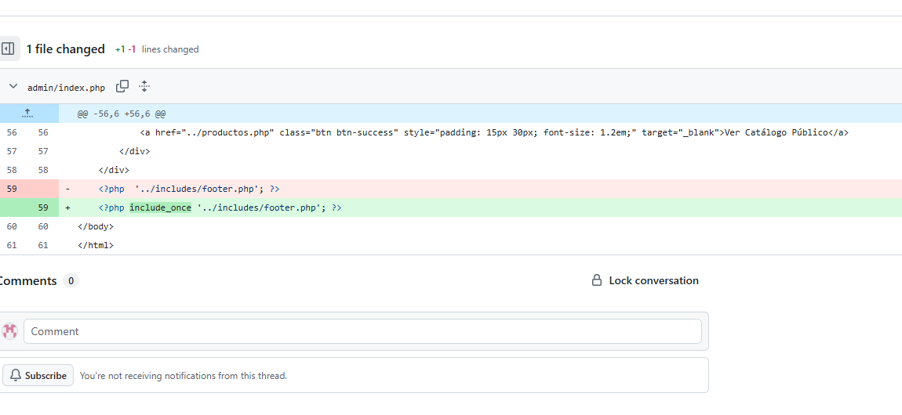
La solución fue cambiar el include por include_once.

Tercer error

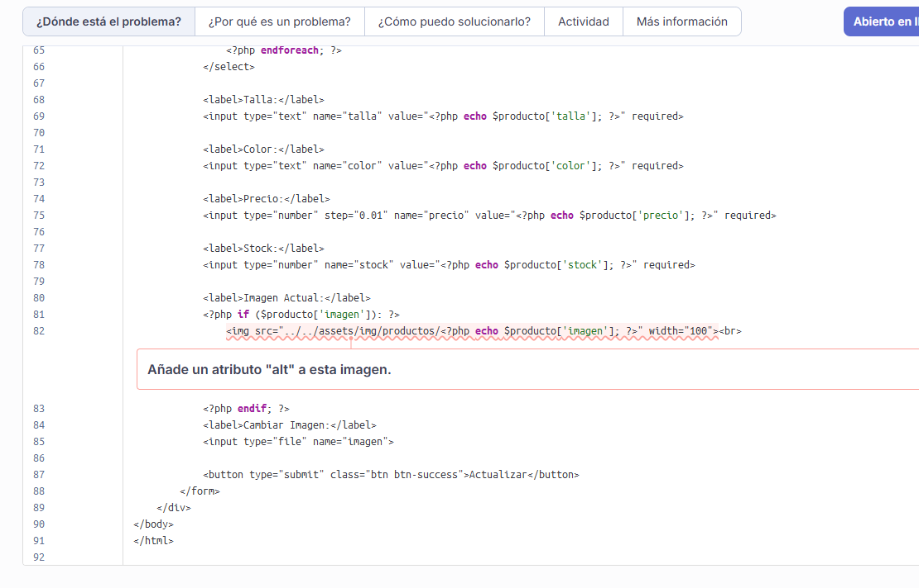

En este problema me decía que tenia que agregar un alt a la imagen

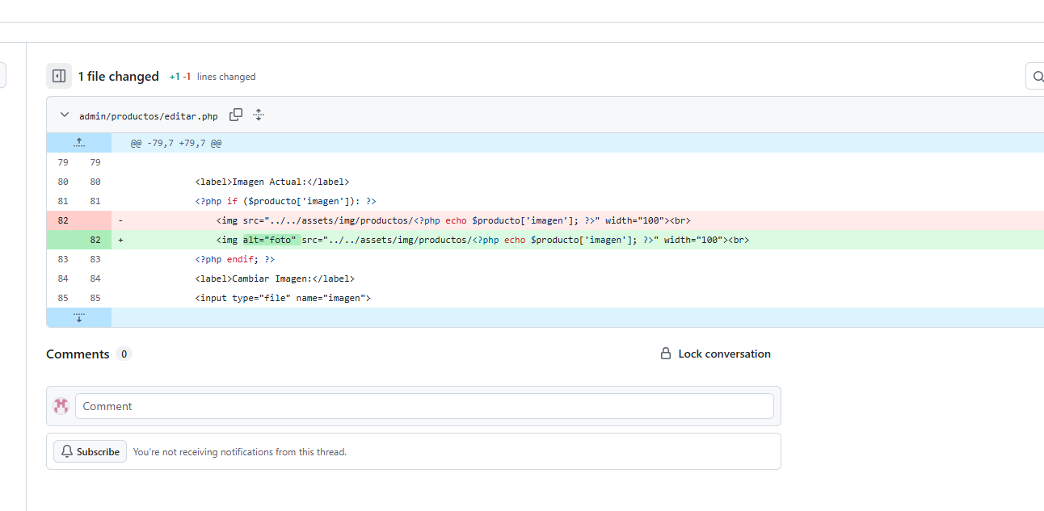

La solución es agregarle el alt y el texto de que se trata

